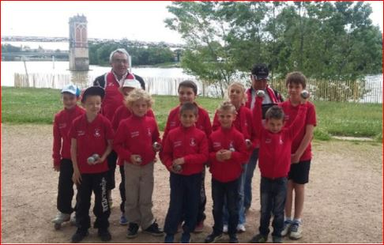

BUT D’HONNEUR ECOLE DE PETANQUE DE TREVOUX
La commission des jeunes de la Pétanque Trévoltienne (Pat, Serge, Paulo et Agnès) avons décidé d’organiser le but d’honneur, une journée « spécial jeunes » le samedi 19 novembre 2016 début à 10 heures avec l’aide :
Des éducateurs pour l’arbitrage et le suivi des parties (François) ;
Des parents pour la restauration ;
Des membres du bureau intéressés pour donner un coup de main (Roger et Guillaume à la buvette avec Pat) ;
Pierrot à la table de marque, jury et inscriptions avec Agnès.
Actuellement, avec les nouveaux arrivants, nous aurons 16 joueurs et cela se jouera en tête à tête, ce qui fera 4 poules de 4.
Le repas se fera en compagnie des parents et grands-parents puisque nous avons aussi souvent des grands-parents qui nous amènent « leurs petits » !
Cette journée servira donc de « mini compétition » pour nos jeunes et sera l’occasion aussi pour les parents de faire plus ample connaissance avec tous les membres qui s’occupent des jeunes, de savoir ce que l’on fait faire à nos jeunes au niveau du département (détections, championnats de l’Ain en doublettes, triplettes et tête à tête, championnat des clubs jeunes etc…)
Vous trouverez ci-dessous un coupon-réponse que je vous demande de bien vouloir me retourner à l’adresse mail suivante : jacquestreuvey@orange.fr Vous pourrez aussi nous le donner le vendredi ou le samedi lors des entraînements.

La responsable jeunes,
Agnès

Le joueur--------------------------sera présent le vendredi 19 novembre
Monsieur, madame------------------------- seront (sera) présents
Nombre de personnes présentes au total : -----------------
Je veux bien me charger de préparer : ----------------------------
Monsieur, madame--------------------------ne sera pas présent ce jour-là
(Au niveau du repas, nous prévoyons un « buffet froid », salades, quiches, pizzas, gâteaux etc… si vous avez d’autres choses en tête)
Nous vous remercions par avance de l’attention que vous porterez à cette journée, et comptons sur vous pour nous rendre réponse.

